1. Sintezės būdas N3’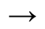P5’ tiofosforamidato oligonukleotido imetelstato, kurio formulė
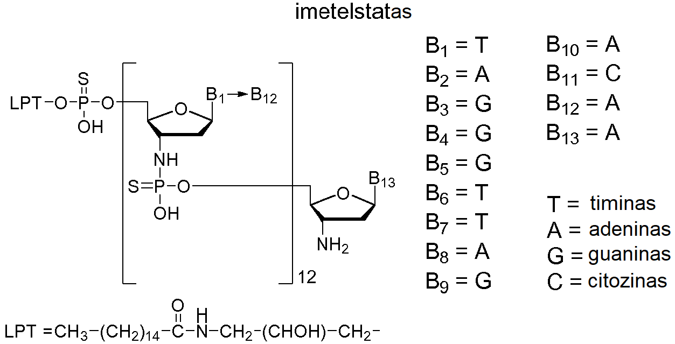
būdas apima
a) pateikimą pirmojo nukleotido su apsaugotu 3’-aminu, prijungtą prie kietosios fazės pagrindo, kurio formulė (A), kur PG yra rūgštims labili apsaugančioji grupė;
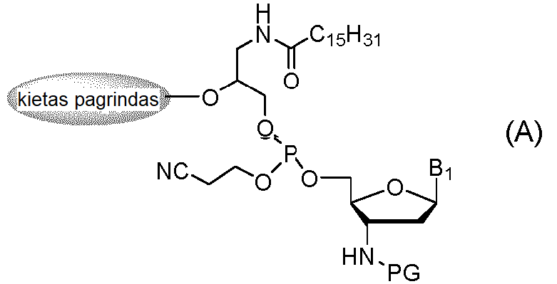
b) apsaugančiosios grupės pašalinimą nuo apsaugotos 3’-amino grupės tam, kad būtų suformuota laisva 3’-amino grupė;
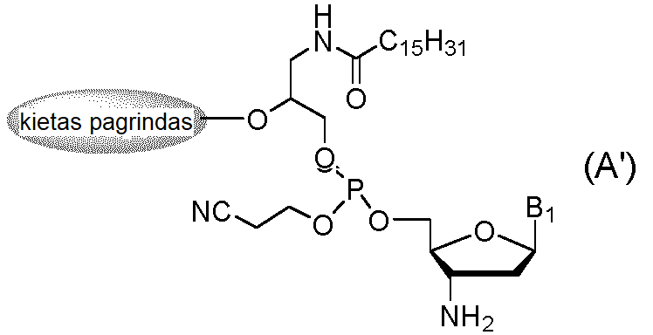
c) laisvos 3’-amino grupės reakciją su apsaugotu 3’-aminonukleozid-5’-O-cianoetil-N,N-diizopropilaminofosforamidito monomeru, kurio formulė (B’_{n}), kur B’_{n} su n = 2 yra apsaugotas A tam, kad būtų suformuota tarpnukleozidinė N3’P5’-fosforamidito jungtis;
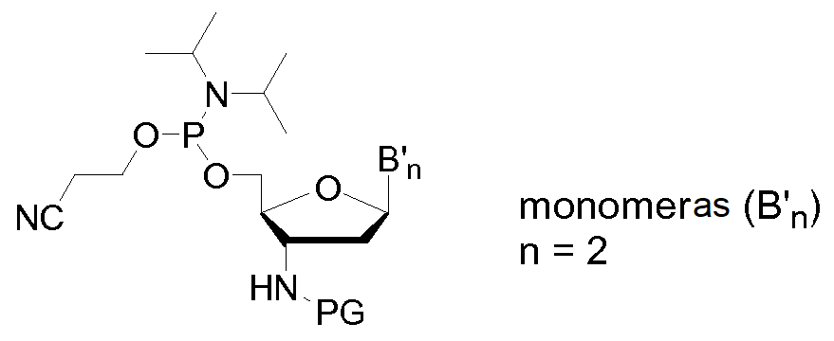
d) tarpnukleozidinės fosforamidito grupės sierinimą, naudojant acilo disulfidą tam, kad būtų suformuotas N3’P5’ tiofosforamidatas;
e) pakartojimą 11 kartų iš eilės apsaugančiosios grupės pašalinimo etapą b), sujungimo etapą c) su apsaugotu 3’-aminonukleozid-5’-O-cianoetil-N,N-diizopropilamino-fosforamidito monomeru, kurio formulė (B’_{n}), kur monomero (B'_{n}) nukleozido bazė B’ yra apsaugota B, išskyrus atvejus, kai B yra timinas, ir kur B_{n} yra nukleobazės paeiliui nuo B₃ iki B₁₃ atitinkamuose 11 sujungimo etapų ir sierinimo etape d);
f) rūgštims labilios apsaugančiosios grupės PG pašalinimą; ir
g) apsaugančiosios grupės pašalinimą ir imetelstato atskėlimą nuo kietosios fazės pagrindo;
c h a r a k t e r i z u o j a m a s tuo, kad joks papildomas blokavimo etapas neatliekamas nė viename iš reakcijos etapų nuo a) iki e).

2. Būdas pagal 1 punktą, kur imetelstatas yra toliau paverčiamas į jo natrio druską.

3. Būdas pagal bet kurį iš 1 arba 2 punktų, kur acilo disulfidas yra parinktas iš dibenzoilo disulfido, bis(fenilacetil) disulfido (PADS), bis(4-metoksibenzoil) disulfido, bis(4-metilbenzoil) disulfido, bis(4-nitrobenzoil) disulfido ir bis(4-chlorbenzoil) disulfido.

4. Būdas pagal 3 punktą, kur acilo disulfidas yra PADS.

5. Būdas pagal 4 punktą, kur PADS yra ištirpintas 3-pikolino arba 2,6-lutidino mišinyje su papildomu tirpikliu, parinktu iš acetonitrilo, tolueno, 1-metilpirolidinono ir tetrahidrofurano.

6. Būdas pagal 5 punktą, kur PADS yra ištirpintas 2,6-lutidino ir acetonitrilo mišinyje.

7. Būdas pagal 6 punktą, kur PADS tirpalas prieš vartojimą brandinamas 4-14 valandų.

8. Būdas pagal bet kurį iš ankstesnių punktų, kur rūgštims labili grupė PG yra parinkta iš trifenilmetilo, p-anizildifenilmetilo ir di-p-anizilfenilmetilo.

9. Būdas pagal bet kurį iš ankstesnių punktų, kur rūgštims labili apsaugančioji grupė PG yra pašalinama, apdorojant rūgštiniu tirpalu.

10. Būdas pagal bet kurį iš ankstesnių punktų, kur bazei labili apsaugančioji grupė, esanti ant adenino, citozino ir guanino bazės monomere, kurio formulė (B’_{n}), yra parinkta iš acetilo, benzoilo, izobutirilo, dimetilformamidinilo ir dibenzilformamidinilo.

11. Būdas pagal bet kurį iš ankstesnių punktų, kur sujungimo etapas c) yra atliekamas, naudojant aktyvatorių, parinktą iš tetrazolo, 5-(etiltio)-1H-tetrazolo, 5-(4-nitrofenil)tetrazolo, 5-(2-tienil)-1H-tetrazolo, triazolo ir piridinio chlorido.

12. Būdas pagal bet kurį iš ankstesnių punktų, kur etapas g) yra atliekamas, apdorojant baziniu tirpalu.

13. Būdas pagal 12 punktą, kur bazinis tirpalas yra dietilaminas, ištirpintas acetonitrile, arba vandeninis amoniakas, ištirpintas alkoholyje, arba abiejų derinys.

